# 电位器控制LED亮度

本实验学习模拟I/O接口的使用，Arduino有模拟0～模拟5共计6个模拟接口，这6个接口也可以算作为接口功能复用，除模拟接口功能以外，这6个接口可作为数字接口使用，编号为数字14～数字19。

analogRead();语句就可以读出模拟口的值，Arduino控制器是10位的A/D采集，所以读取的模拟值范围是0-1023。

首先我们要在void setup()里面设置波特率，显示数值属于Arduino与PC机通信，所以 Arduino的波特率应与PC机软件设置的相同才能显示出正确的数值，否则将会显示乱码或是不显示，在Arduino软件的监视窗口右下角有一个可以设置波特率的按钮，这里设置的波特率需要跟程序里void setup()里面设置波特率相同，程序设置波特率的语句为Serial.begin();括号中为波特率的值。其次就是显示数值的语句了，Serial.print();或者Serial.println();都可以，不同的是后者显示完数值后自动回车，前者不是。

**Pulse Width Modulation**

就是通常所说的PWM，译为脉冲宽度调制，简称脉宽调制。脉冲宽度调制（PWM）是一种对模拟信号电平进行数字编码的方法，由于计算机不能输出模拟电压，只能输出0或5V的的数字电压值，我们就通过使用高分辨率计数器，利用方波的占空比被调制的方法来对一个具体模拟信号的电平进行编码。PWM信号仍然是数字的，因为在给定的任何时刻，满幅值的直流供电要么是5V(ON)，要么是0V(OFF)。电压或电流源是以一种通(ON)或断(OFF)的重复脉冲序列被加到模拟负载上去的。通的时候即是直流供电被加到负载上的时候，断的时候即是供电被断开的时候。只要带宽足够，任何模拟值都可以使用PWM进行编码。

输出的电压值是通过通和断的时间进行计算的。

输出电压=（接通时间/脉冲时间）*最大电压值

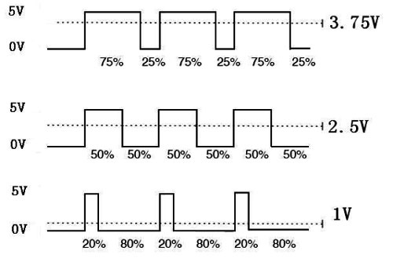

PWM被用在许多地方，调光灯具、电机调速、声音的制作等等。

PWM有三个基本参数：

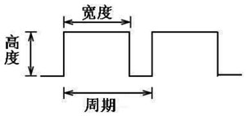

1、脉冲宽度变化幅度（最小值/最大值）

2、脉冲周期（1 秒内脉冲频率个数的倒数）

3、电压高度（例如：0V-5V）

Arduino控制器有6个PWM接口，分别是数字接口 3、5、6、9、10、11。

## 所需器材

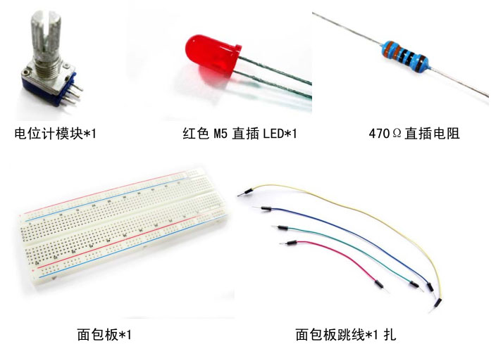

## 原理图

## 实物连接图

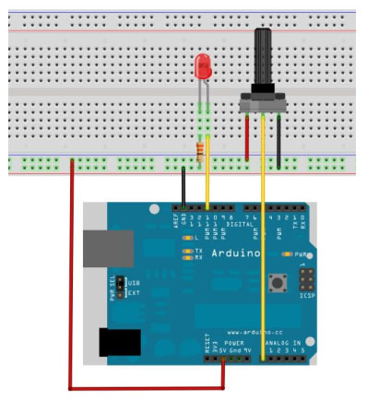

## 程序代码

int potpin = 0; //定义模拟接口 0

int ledpin = 11; //定义数字接口 11（PWM 输出）

int val = 0; // 暂存来自传感器的变量数值

void setup()

{

pinMode(ledpin, OUTPUT); //定义数字接口 11 为输出

Serial.begin(9600);//设置波特率为 9600

//注意：模拟接口自动设置为输入

}

void loop()

{

val = analogRead(potpin); // 读取传感器的模拟值并赋值给 val

Serial.println(val);//显示 val 变量

analogWrite(ledpin, val / 4); // 打开 LED 并设置亮度（PWM 输出最大值 255）

delay(10);//延时 0.01 秒

}